HOUBY
Houby tvoří samostatnou skupinu živých organismů. Liší se od rostlin i živočichů. Na rozdíl od rostlin neobsahují zelené barvivo.
Rozdíl mezi rostlinou a houbou
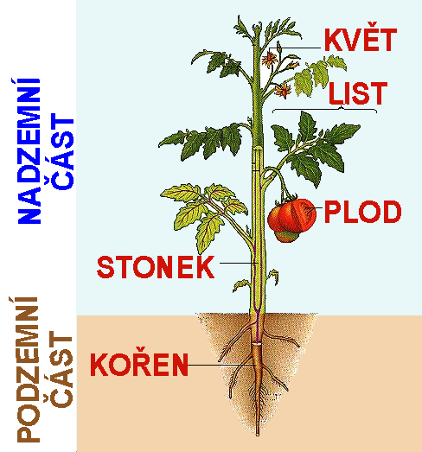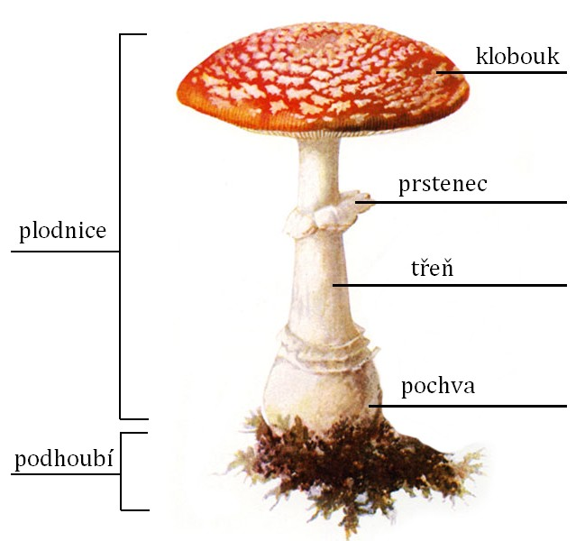

Rostlina má kořeny, stonek, zelené listy, plody nebo květy. Rostlina si vytváří sama potravu – fotosyntéza.
Houba má podhoubí a nemá listy ani květy. Houba se živí zbytky mrtvých rostlin a živočichů v půdě. Potravu přijímá podhoubím. Houba roste za příznivých podmínek – teplo a vlhko.
STAVBA TĚLA HOUBY
Houba má nadzemní a podzemní část těla.
PODZEMNÍ podhoubí (šedobílá vláknina ukrytá v zemi nebo ve dřevě)

PLODNICE klobouk rourky nebo lupeny

třeň některé houby mají ještě prsten a pochvu

JAK HOUBA ŽIJE A ROSTE
Důležité je podhoubí, která je ukryté v podzemí nebo ve dřevě. 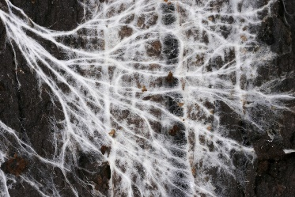
Podhoubí žije celý rok.
Při teple a vlhku začnou vyrůstat z podhoubí plodnice. 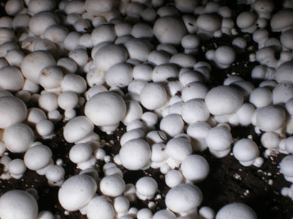
Některé houby můžeme pěstovat i doma – žampióny.
JAK SE HOUBY ROZMNOŽUJÍ
Ve spodní části klobouku na lupenech nebo v rourkách se tvoří výtrusy. Jsou to malinkaté částečky, které roznáší vítr po okolí. Když spadnou na vhodné místo, třeba do vlhké půdy, začne z nich vyrůstat nová houba.
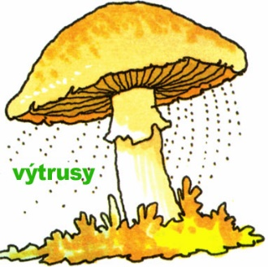

DĚLENÍ HUB – PODLE POŽIVATELNOSTI
JEDLÉ – hřib smrkový, hřib dubový, hřib hnědý, žampión, bedla vysoká, kozák březový aj.
NEJEDLÉ – nejsou nebezpečné, ale nejsou vhodné k jídlu – hořké – čechratka, hřib žlučník aj.
JEDOVATÉ – obsahují jed ve své plodnici, mohou být i smrtelně jedovaté – muchomůrka zelená, muchomůrka červená, muchomůrka tygrovaná aj.
PRAVIDLA SBĚRU HUB
- Do lesa pouze s doprovodem
- Sbírám jen ty, které dobře znám
- Chráním podhoubí, jemně ho zahrneme např. jehličím
- Neničím jiné houby – slouží jako potrava pro živočichy
- Sbírám nejlépe do košíku – nikdy do igelitového pytlíku
PRVNÍ POMOC PŘI OTRAVĚ HOUBAMI
- Zavolám ZZS – 155
- Vyvolám zvracení, pokud to nejde podám 10 tablet aktivního uhlí
- Vezmeme zbytky hub jako vzorek pro lékaře.

